CStrátový cyklus. Syntéza hemu

Citrátový cyklus - struktura a triviální/systematické názvy intermediátů, enzymy a kofaktory, látková bilance, smysl a jeho postavení v metabolismu, regulace, anabolické a anaplerotické reakce. Oxidační dekarboxylace. Hem - struktura, biosyntéza.

11

Průběh citrátového cyklu

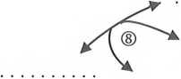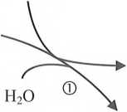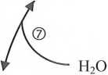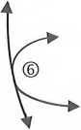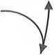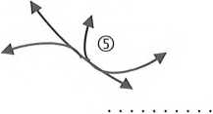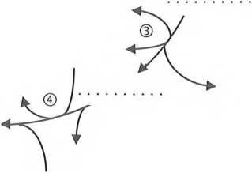acetyl~CoA

h2o

H20

1. Doplňte strukturní vzorce všech intermediátů a názvy enzymů citrátového cyklu.
2. Určete, o jaký typ reakce se jedná u reakcí 1-8 citrátového cyklu.
3. Uveďte příklady vzniku acetyl-CoA v matrix mitochondrie.
4. Zdůvodněte, proč není možná dehydrogenace citrátu.
5. Popište odlišnosti v mechanismu dekarboxylace isocitrátu a 2-oxoglutarátu.
6. Která látka se chová jako kompetitivní inhibitor sukcinátdehydrogenasy?
7. Které kofaktory jsou potřebné pro funkčnost citrátového cyklu?
8. Vyjádřete rovnicí celkovou látkovou bilanci citrátového cyklu:

acetyl~CoA + ..NAD +... + ... + HPO42 + H+ + 2 H20 —>

**Oxidační dekarboxylace 2-oxoglutarátu**

2-oxoglutarátdehvdi'ogenasovv komplex

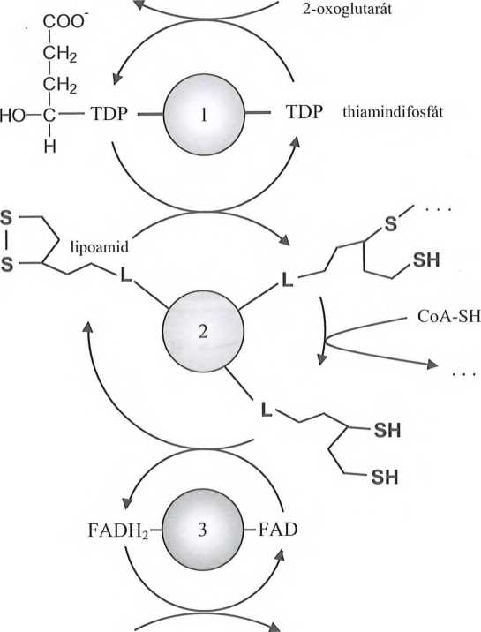© 2-oxoglutarátdehydrogenasa © dihydrolipoamidsukcinyltransferasa ® dihydrolipoamidreduktasa

1. Popište průběh oxidační dekarboxylace 2-oxoglutarátu, doplňte chybějící části.
2. Kde dochází v enzymovém komplexu k oxidaci a které složky slouží jako akceptory elektronů?
3. Napište sumární rovnici oxidační dekarboxylace 2-oxoglutarátu.
4. Uveďte další příklady oxidační dekarboxylace 2-oxokyselin, s kterými jste se setkali při studiu.
5. Které kofaktory se účastní oxidační dekarboxylace 2-oxokyselin?
6. Deficit kterých vitaminů může narušit průběh oxidační dekarboxylace 2-oxokyselin?

pyruvát

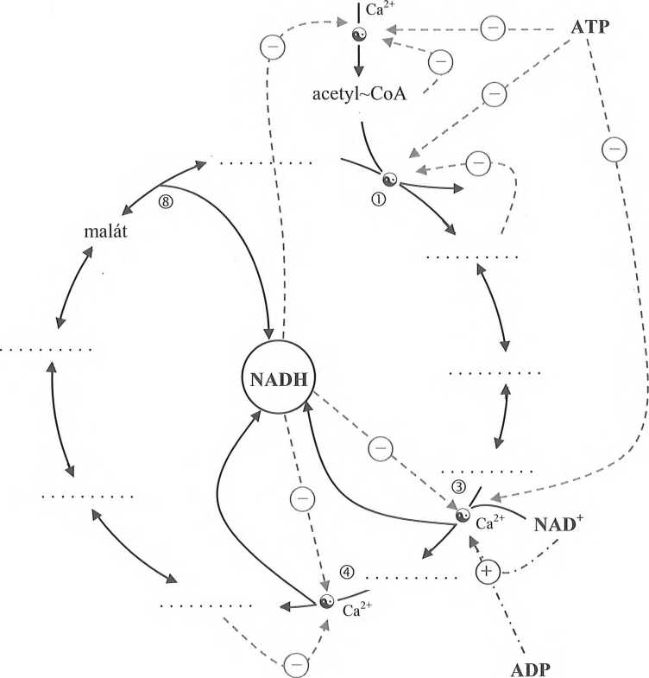

Další faktory ovlivňující aktivitu enzymů citrátového cyklu: oxalacetát inhibuje ©, sukcinyl-CoA inhibuje ©

1. Které enzymy jsou klíčové pro regulaci citrátového cyklu?
2. Které faktory ovlivňují jejich aktivitu? Které z nich působí jako allosterický modulátor (negativní, pozitivní), které jako zpětnovazebný kompetitivní inhibitor?
3. Čím je limitován průběh citrátového cyklu v buňce, která nemá dostatečný přísun kyslíku?
4. Co se děje s citrátem, pokud isocitrátdehydrogenasa je inhibována vysokým poměrem NADH/NAD+?
5. Fluoroacetát je silně toxická látka. Který enzym je touto sloučeninou inhibován?
6. Jedním z faktorů ovlivňujícím rychlost citrátového cyklu je dostupnost jeho výchozích substrátů. Rovnováha reakce ® je však silně posunuta na stranu malátu (K ~ 10 5). Na čem závisí posun rovnováhy ve prospěch oxalacetátu?
7. Jakým způsobem je metabolizován acetyl-CoA v hepatocytech v případě, že je ho nadbytek a současně: a) buňka má dostatek ATP; b) buňka má nedostatek oxalacetátu?

**2-oxoglutarát**

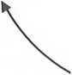**F:\BIOCHEMIE\Tomandl Word\media\image4.jpeg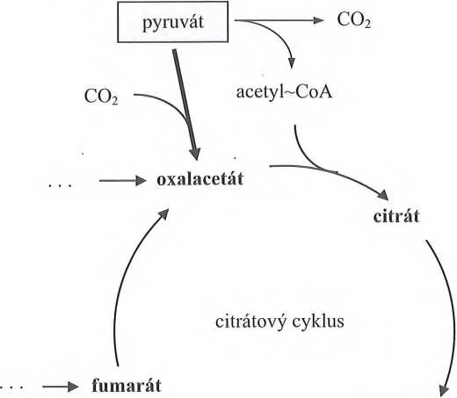****sukcinyl~CoA**

Glu

•4

Val A

Met

||e ► propionyl~CoA MK s lichým počtem C

1. Která z anaplerotických reakcí naznačených ve schématu je nej významnější?
2. Uveďte názvy enzymů, katalyzující vznik oxalacetátu v anaplerotických reakcích.
3. Které aminokyseliny poskytují svým katabolismem fumarát? Které z nich jsou neesenciální?
4. Který vitamin je potřebný při přeměně propionyl-CoA na sukcinyl-CoA?

**Karboxylace pyruvátu pyruvátkarboxylasou**

acetyl~CoA

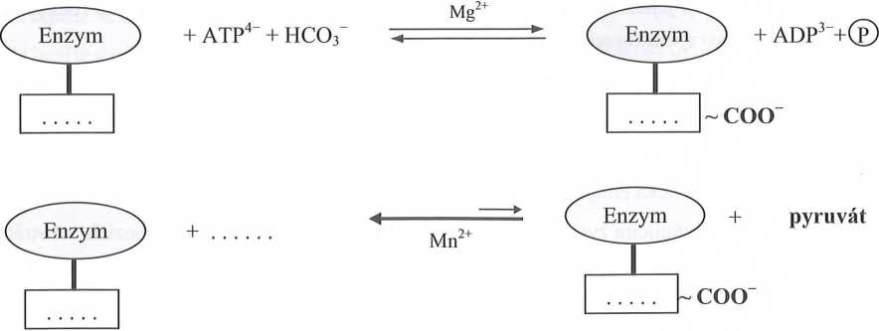

1. Popište mechanismus karboxylace pyruvátu. Ve kterém buněčném kompartmentu probíhá?
2. Který kofaktor je nezbytný pro funkci pymvátkarboxylasy?

**Redukční karboxylace pyruvátu** (cytosol)

Jablečný enzym“

pyruvát + C02 + NADPH + H+ ~~« —~~ L-malát + NADP"

Zpětná reakce je jedním ze zdrojů NADPH potřebných pro syntézu mastných kyselin

**Anabolické funkce citrátového cyklu**

acetyl~CoA

glukoneogeneze

**oxalacetát**

malát

citrátový cyklus

|  |  |
| --- | --- |
|  |  |
|  | "S, “ CILt/iy 1  OA /\ |

citrát

\

**2-oxoglutarát**

sukcinyl~CoA 1

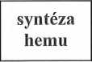

GÁBA

ÍCNS)

Gin

1. V uvedeném schématu naznačená přeměna 2-oxoglutarátu na může probíhat

2 různými reakcemi. O jaký typ reakcí se jedná?

1. Jakým mechanismem se dostává citrát do cytoplasmy a jaký je jeho další osud?
2. Glutamin a sloučenina vznikající transaminací z oxalacetátu jsou využívány při syntéze základních složek nukleových kyselin? Uveďte kterých.

**Biosyntéza hernu**

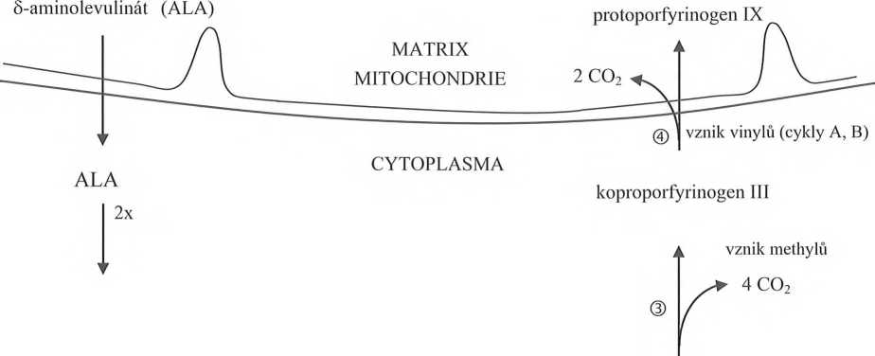glycin

ALA-synthasa

s*

co,

_0 HEM 4

'— Fe protoporfyrin IX

2+

©

vznik methinových můstků

porfobilinogen (PBG) 4x

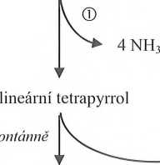

uroporfyrinogen I

© + ©

►

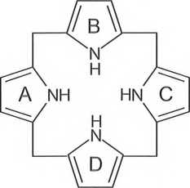

*uroporfyrinogen III* {doplňte substituentý)

1. Ve kterých buněčných kompartmentech a ve kterých tkáních probíhá biosyntéza hernu?
2. Jaké jsou hlavní odlišnosti ve struktuře a ve vlastnostech poríyrinogenů a porfyrinů?
3. Který enzym je klíčový v regulaci biosyntézy hernu? Které faktory ovlivňují jeho aktivitu?
4. Proč řada léků (xenobiotik) zvyšuje aktivitu ALA-synthasy?
5. Pojmenujte enzymy, které jsou potřebné pro přeměnu 4 PBG na uroporfyrinogen III.

Uveďte příklady proteinů, které používají hem jako kofaktor.